中原大學資訊管理研究所

企業倫理專題研討期末報告

大學言論自由與種族歧視的道德抉擇

授課老師：戚玉樑

研究生：李承諺

中華民國110年

**一、前言**

(一)言論自由

言論自由(Freedom of speech)是一種基本人權，指公民可以按照個人的意見表達事情想法的法定政治權利，這些意見的表達不必受到任何人的事前審查或限制。

言論自由一詞來自於1948年《世界人權宣言》中的第十九條以及《公民權利和政治權利國際公約》第十九條所定義出來的。

《世界人權宣言》中的第十九條指的是” *人人有主張及發表自由之權；此項權利包括保持主張而不受干涉之自由，及經由任何方法不分國界以尋求、接收並傳播消息意見之自由。*”。

《公民權利和政治權利國際公約》第十九條指的是

”

*一、人人有保持意見不受干預之權利。*

*二、人人有發表自由之權利；此種權利包括以語言、文字或出版物、藝術或自己選擇之其他方式，不分國界，尋求、接受及傳播各種消息及思想之自由。*

*三、本條第二項所載權利之行使，附有特別責任及義務，故得予以某種限制，但此種限制以經法律規定，且為下列各項所必要者為限：*

*（一）尊重他人權利或名譽；*

*（二）保障國家安全或公共秩序，或公共衛生或風化。*

”。

而今天的言論自由受到了國際人權法的公認。這項權利在公民權利和政治權利國際公約的第19條、歐洲人權公約的第10條、美洲人權公約的第13條及非洲人權和民族權憲章的第9條中得到體現。

(二)種族歧視

種族歧視(racial discrimination)是因為膚色、人種或其他種族原因產生出來的歧視，受到歧視的人可能會受到他人拒絕做生意、拒絕社交、拒絕分享資源等等。而政府有時候也會執行種族歧視的政策，例如種族隔離政策。

而會有種族歧視是因為種族主義(racism)的產生，種族主義是指一種社會型態，其基本信仰為人類可以被分類成不同的人種，因此主張遺傳的肉體特質直接決定人性、智商、道德等等文化行為的特性，並主張某些種族的人在本質上比其他種族的人優越。種族主義也使得那些優越的人種能對某些種族的人以輕蔑、討厭、辱罵等方式對待，即為種族歧視。

**二、研究背景**

2020年3月13日，中原大學教授招名威在上「生物化學」課程時帶有歧視言論的字眼，在課堂中提到「三聚氰胺毒奶粉在做吃的人不多，但透過攝影機觀看課堂影片的對岸同學吃的比較多…就是在講你們，你們吃的三聚氰胺很多！」、「武漢肺炎只死1萬多人？怎麼可能！就是在講你們」，造成在遠距教學觀看影片的中國大陸學生心裡不舒服，學生表示受到教師歧視與接近人身攻擊，敬請校方了解與處理，且於3月26日校方接獲陸生投訴，而4月10日招名威上課時回應此事時，刻意強調「我是中華民國台灣的教授」，試圖模糊焦點，並要學生「寫信要謹慎，不要恐嚇」。接著4月14日校方與招名威討論4月10日的上課內容，建議招名威針對學生的投訴內容去做回應，卻被部分擷取、扭曲為「中原大學禁止老師在課堂中講中華民國及武漢肺炎」等，並在媒體上撥放斷章取義、偏離事實的錄音檔。

4月29日中原大學召開課程調查小組，證明招名威確實在上課時講述與課程專業無關且針對特定學生的言論，當時建議交由教務處輔導處理就結案，不料招名威5月11日卻與何志偉召開記者會，再度模糊焦點、顛倒是非。

可以看出在招名威失言風波裡，陸生、招生和校方三者溝通中存在理解落差，陸生認為當堂課上存在幾處歧視言論，而招師認為主觀上沒有惡意。而招名威的兩次道歉中，在第一次道歉裡，招名威並沒有正面回應質疑，並給人有不誠懇的感覺，而這樣無助消弭分歧，只會讓矛盾更加惡化，因此校方稱招名威在「提油救火」，也因此才有第二次道歉的出現。而在第二次道歉中，他反而表達的比較清楚「武漢肺炎、死亡人數、種族歧視，基於我的專業，這些東西本來就是事實，我不需要為我的專業道歉，表示歉意的部分是我可能造成他心裡上面的創傷，這個傷害我可以提出歉意」。

而中原大學也坦誠「行政單位在處理過程中用語不夠精準」，更準確的說是作風粗暴，對教師的意見及人格不尊重，沒有給被投訴者澄清、辯駁的機會，高高在上地要求按校方的口徑道歉，也引發招師的情緒反彈。此外，聲明中「學校保留法律追訴權」只是宣示了校方尚未寬恕招名威的言行，並無法律上的意義或效力，法律上的追訴權是檢察官對犯罪事實向法院提起確認國家有無刑罰權及刑罰權範圍的權力，不以涉事一方是否聲明為轉移。

而其實陸生也有不當之處，陳情信行文滿懷悲憤，甚至有「如果校方冷處理的話……我會以自己所理解的反擊方式私下解決」這樣尖銳、帶有威脅口吻的字眼，也難怪讓陳情被招師視作恐嚇信。

而對於中原大學，此次事件也傷害了長久以來認真辦學的中原大學，更造成社會對立與不安，中原大學深感遺憾。為還原事實真相，避免有心人士利用此事件混淆視聽、顛倒是非，中原大學決定於5月14日將本事件之始末公諸於世。

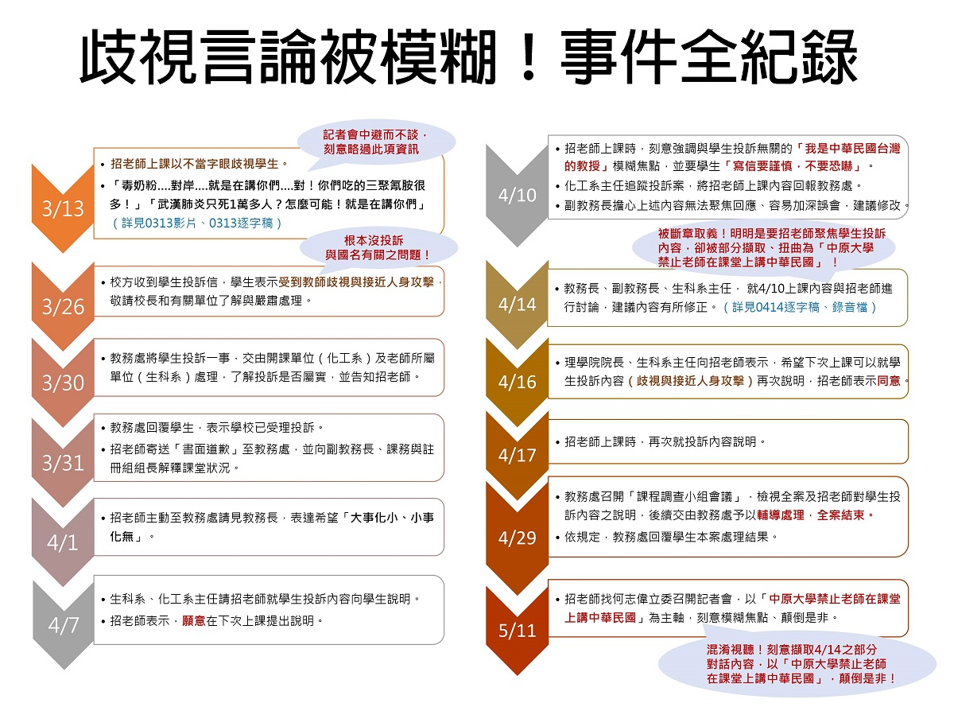 而除了讓整件事件透明化之外，中原大學也呼籲: 「校園，是個學習尊重的地方，不是製造仇恨的地方；校園，是各地學生認識中華民國的地方，不是誤解中華民國的地方；校園，是教育的地方，不是操弄政治的地方！」。最後中原大學重申下列立場:

**一、** 中原大學為中華民國之大學，所聘任之老師皆受中華民國之保障，校方從未禁止老師在課堂上提及中華民國。

**二、** 中原大學一向以營造友善校園為教育使命，我們保障任何國家或地區學生的受教權，強調彼此尊重。

**三、** 任何老師在課堂上，學生若有反應教學意見，本校基於保障學生學習的立場，均會要求改善並加強輔導。此次行政單位在處理過程中，若有用語不夠精準之處，校方亦將要求改進。

**四、** 針對特定老師忽視教學品質並以片面資訊引發社會對立及誤解之事，本校保留法律追訴權。

**五、** 此次事件，教育部已組成專案小組赴校調查。中原大學歡迎教育部儘快派員調查此事，讓事件能夠更全面、更透明。

**六、** 教育部潘文忠部長發表聲明表示：「以身為中華民國教育體系一份子為榮」，中原大學完全認同，中原大學堅持教育責任，以身為中華民國教育體系一份子為榮！

**三、大學言論自由與種族歧視的道德抉擇**

現今的社會信奉人權，言論的自由在現在的社會無庸置疑是被承認的。一般認為只要不牴觸法律，言論自由就應當享有至高無上的自由度。但言論自由時常有正反兩面，從正面看，對法律上來說，言論自由提供人們一個清楚表達的空間，從反面看，過份的偏重法律就缺乏足夠的道德信念。人權學者David Kennedy指出，人權的考慮點不能單靠法律等專業理論作為抽象判斷，而是要包含道德責任感的意志，作為一個觀點和衡量標準，法律並不代表人權的所有精神價值。

|  |  |  |
| --- | --- | --- |
|  | 正面 | 反面 |
| 言論自由 |  |  |
| 道德倫理 |  |  |